项目风险管理
规程文件
文件控制
文档编号 |  |  |  |  |  | 版本号
分册名称 |  |  |  |  |  | 第册/共册
总页数 |  | 正文 |  |  |  | 附录
编制 |  | 审批 |  |  |  | 生效日期
湖南大唐先一科技有限公司

修改变更记录：
更改条款及内容 | 更改人 | 审批人 | 更改日期
目录
1 目的与范围 1
2 术语和缩略语 1
3 职责 2
4 程序 3
4.1 风险分析过程示意图 3
4.2 风险分析 3
4.2.1 目的 3
4.2.2 过程活动 4
4.2.3 风险类型 4
4.2.4 注意事项 4
4.3 风险控制 5
4.3.1 目的 5
4.3.2 过程活动 5
4.4 风险监管 5
4.4.1 目的 5
4.4.2 过程活动 5
4.5 风险示例 6
5 相关文件 9
6 记录 9

目的与范围
本文件规定了组织对项目进行过程中实施风险分析、控制、监管的具体要求。适于公司产品或解决方案实现过程中各阶段的风险控制管理，开发部门也可依据此规程定义部门的规程或细则。

术语和缩略语
RMR (Risk Managerment Report) 项目风险管理表。

职责
――项目经理/项目软件经理
负责在项目进行的各个阶段开始前组织相关人员进行风险分析，在各阶段实施过程中进行风险控制，在项目总结时进行风险管理总结。
――软件质量保证人员
负责在质量管理的相关领域识别项目的关键点，判断风险，并提出控制措施建议；项目进行过程中根据已确认的风险控制措施对其执行情况进行监管。
――项目管理人员
负责建立适用的“风险示例”并定期对其进行更新；在项目管理的相关领域协助项目经理和软件经理进行风险分析，并根据确定的风险控制措施进行风险监管；在项目结束阶段协助项目经理和软件经理进行风险管理总结。

程序

风险分析过程示意图
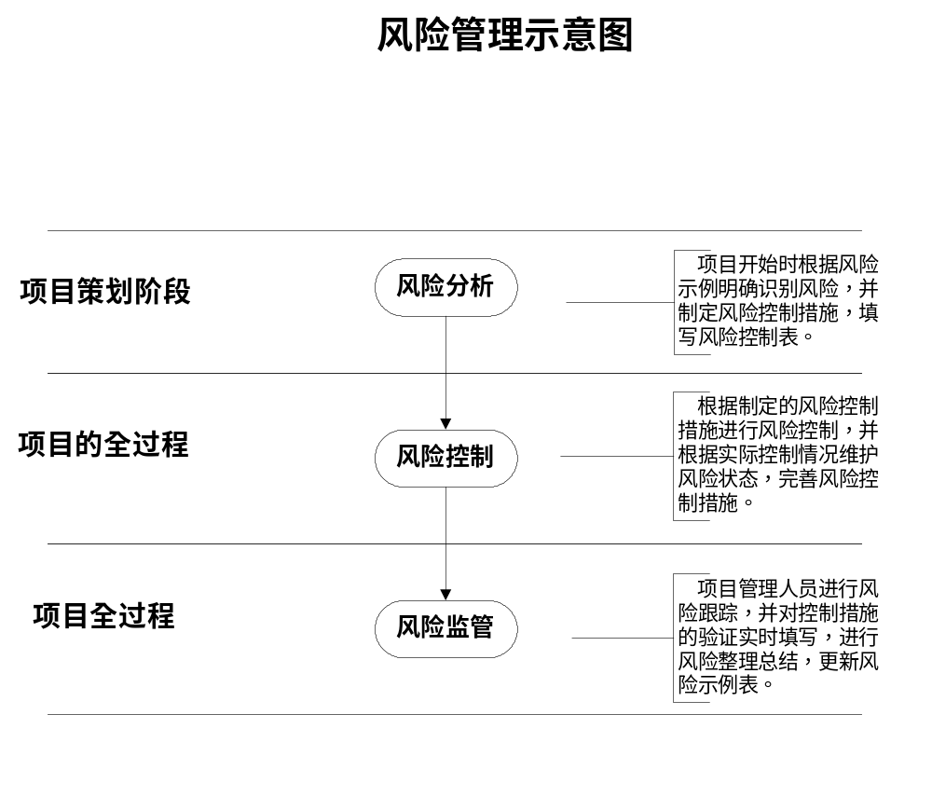

风险分析

目的
在软件开发或系统集成项目各阶段开始前识别出尽可能多的项目风险，减轻项目过程中风险对项目造成的危害。

过程活动
- 项目任务书下达后，在项目策划阶段由项目经理/项目软件经理组织项目组成员、项目质量保证人员、部门项目管理人员以及部门相关资深人员召开风险评估会议；
- 在会议上发给会议成员项目前期的有关资料，参照组织文件的“风险示例”识别出开发/实施过程中的全部风险，明确风险类型，制定风险控制措施。项目经理/项目软件经理负责按照会议结果填写《项目风险管理表》。
- 项目的各阶段开始前，或项目发生重大变更时，由项目经理/项目软件经理协同项目组成员识别新的风险，修正前期识别出的不准确的风险，调整风险控制措施，关闭已消失或已发生的风险，进一步完善《项目风险管理表》，按照评审规程中的相关要求进行适当等级、形式的评审。

风险类型
- 项目风险：威胁到项目进度计划。即如果项目风险变成现实，有可能会拖延项目的进度、增加项目的成本。包括预算、进度、资源、客户配合及需求等方面的潜在问题；
- 技术风险：威胁到待开发软件的质量及正常交付。即如果技术风险变成现实，开发工作有可能变得很困难或根本不可能。包括设计、实现、接口、验证及维护等方面的潜在问题；
- 商业风险：威胁到待开发软件的生存能力。即如果商业风险变成现实，即便开发出优秀的软件也有无法赢利的可能性。包括管理层支持、市场、商业策略及销售能力等方面的潜在问题。

注意事项
- 为确保风险控制与风险监管的有效执行，制定的风险控制措施应清晰描述时间、人员、活动，不要简单描述“加班”等概述性风险控制策略；
- 在项目实施过程中如有需与客户协商的重要活动（例如产品交付、系统割接等），项目经理/项目软件经理必须会同客户代表在实施前进行风险分析，以保证该项活动的顺利实施；
- 《项目风险管理表》建立以及每次更新后，项目经理/项目软件经理必须将风险管理的相关信息以适当形式告知项目组成员，并负责将《项目风险管理表》发送给全部项目组成员及公司受风险影响的各级相关人员，确保风险管理过程的全员参与。

风险控制

目的
在项目开发/实施阶段对已识别的风险实施风险控制，同时定期或事件触发更新《项目风险管理表》。

过程活动
- 项目经理/项目软件经理组织项目组成员按照已确定的风险控制措施实施风险控制；
- 项目经理/项目软件经理负责风险控制措施实施后按照实际执行情况完善《项目风险管理表》的“控制措施”列信息。

风险监管

目的
相关人员在项目进行过程中对风险进行监管，以保证风险控制措施的确实实施。同时积累数据，验证风险识别的全面性，控制措施的有效性，为其他项目的风险管理提供有用的信息。

过程活动
- 项目的项目质量保证人员或部门项目管理人员根据已制定的控制措施对项目风险进行跟踪，将对控制措施的验证信息实时填写入《项目风险管理表》；
- 部门项目管理人员在项目总结阶段，以完成的《项目风险管理表》为依据，协同项目经理/项目软件经理对该项目进行过程中的风险进行整理总结，填写“项目风险总结分析”，负责对组织文件的“风险示例”进行更新。

风险示例
风险类型 | 序号 | 风险描述 | 建议风险控制策略
项目风险 | 1 | 无法遵循组织标准软件过程，卤莽编码 | 加强过程培训/SQA人员加强监控力度与频度/项目负责人积极配合SQAL工作
项目风险 | 2 | 过分教条坚持组织标准软件过程，过多耗时 | 认真制定、评审项目“裁剪工作表”/SQA人员协助项目负责人在项目进行过程中调整项目定义的软件过程
项目风险 | 3 | 开发了额外不必要的功能（需求镀金） | 确定需求优先级并加强评审/采用阶段交付的软件生命期模型/使用抛弃型原型策略进一步明确需求/制定弹性进度计划
项目风险 | 4 | 项目进行过程中需求蔓延 | 使用增量开发的生命期模型/需求优先级确定/制定弹性计划
项目风险 | 5 | 计划过于乐观 | 使用多种方法进行估计/与领导层或客户进行协商/主动加班
项目风险 | 6 | 项目组人员缺少或能力不足 | 特定阶段适当增加人员/项目策划与设计借用资深人员/加强培训
项目风险 | 7 | 项目周期过长，影响项目组成员情绪，效率低下 | 缩短开发周期/制定相应激励政策/鼓励创新，提高人员积极性
项目风险 | 8 | 开发、测试的环境及工具无法及时到位 | 合理安排进度计划/加强与供应方的沟通/寻找内部替代资源
项目风险 | 9 | 多部门配合，协调各部门关系困难 | 明确项目相关方网络，提前确认各部门工作计划/项目各阶段结束后将工作产品及时发送到受影响的部门和组及个人/取得领导支持
项目风险 | 10 | 项目原定采用原型开发，实际开发过程中逐渐偏离原型，无法满足客户需求 | 项目开始前与客户说明开发模式，尽量取得配合/每次原型增量周期结束后取得客户确认/控制阶段计划以符合选定的生命期模型
项目风险 | 11 | 项目实施过程中最终用户有抵触情绪 | 提前进行最终用户培训/争取客户领导支持/合理制定实施计划
项目风险 | 12 | 设备到货不及时或设备配置有差错及漏配现象 | 充分分析采购供方的供应能力/合理制定采购计划/实时监控采购活动/及时进行采购验收
项目风险 | 13 | 用户现场环境无法按时或难以达到实施条件 | 提前与客户协商/实施前做好客户环境调查/准备应急计划/完善软件设计，增强软件的可移植性
项目风险 | 14 | 分包方无法按时完成计划任务 | 严格评审分包项目计划/按照既定计划监控项目进度/制定多套方案
项目风险 | 15 | 开发人员与客户发生摩擦 | 加强素质教育/制定相应奖惩制度/项目负责人主动协调客户关系
技术风险 | 1 | 需求描述有二义性，开发人员理解错误 | 加强需求评审/每次项目组例会中加强需求问题沟通/加强客户沟通
技术风险 | 2 | 使用新的技术，使用经验不足 | 认真评估使用新技术的预期效果/加强培训/以老带新
技术风险 | 3 | 使用旧的技术，难以满足某些特定的功能/性能要求 | 评估特定功能、性能要求的必要性/加派资深人员/完善设计
技术风险 | 4 | 开发过程中有待研究解决的技术难点 | 制定弹性进度计划/分包有难点的技术研发/与客户进行协商
技术风险 | 5 | 代码质量低下 | 加强代码检查/增加额外测试/制定明确的编码规范
技术风险 | 6 | 分别开发的子系统无法有效集成 | 设计中充分考虑各子系统的相关性/增加集成频度/及时通报问题
技术风险 | 7 | 分包方提交工作产品质量无法保证 | 评估分包方的能力/增加阶段点监控/参与重要里程碑的前期评审
技术风险 | 8 | 方案出现了错误，内置设备无法安装 | 加强方案评审/准备多套方案
技术风险 | 9 | 设备质量不合格 | 加强验收环节，给予充分资源、时间安排/保留必要的验证记录
技术风险 | 10 | 用户线路（包括申请的线路及综合布线）不合实施要求 | 提前获取用户提供的线路测试报告/专业人员提前验证以保证线路通断和参数符合要求
商业风险 | 1 | 未明确产品的使用对象，国外与国内的接受能力等 | 请专业人士进行评估/提前进行宣传/提前进行用户试用
商业风险 | 2 | 公司整体商业策略改变，重点转移 | 提前申请足够资源/缩短开发周期/及时向领导层汇报项目进展
商业风险 | 3 | 销售人员对待开发产品不了解，销售不利 | 加强销售人员培训/及时向销售人员通报产品功能集的变化/获知销售渠道以及销售关注重点
商业风险 | 4 | 软件依赖政府规章，无法预测规章的改变 | 软件设计加强灵活性/缩短开发周期/及时了解规章变化情况/制定应急方案
商业风险 | 5 | 客户领导不重视 | 提前进行客户领导层培训/请公司领导与客户领导协商
商业风险 | 6 | 合同制订时细节不明确，或销售与用户有口头协议但未在合同中体现，无法满足客户需求 | 加强合同评审/请销售人员或客户代表全程介入项目/延长需求分析  时间
商业风险 | 7 | 项目负责人与公司领导不合，无法获得必要资源 | 更换项目负责人/由部门其他负责人与公司领导商谈/提前申请充足  资源/及时向领导层汇报项目进展
商业风险 | 8 | 产品开发超出预算，资金不到位 | 充分进行前期预算/准备后备资金/划分需求优先级以便后期裁减
商业风险 | 9 | 产品使用需特定操作系统或数据库系统，用户无法配备 | 提前进行用户群分析/软件设计加强可移植性/捆绑其他产品/软件功能、性能上进行创新，以增加卖点
商业风险 | 10 | 最终用户水平较低 | 提高软件的可用性/完善详细的联机帮助文档及用户手册/增加最终用户培训的次数，并评价培训效果
注：风险示例只做项目风险管理参考，风险内容根据项目具体情况进行识别。

相关文件
《项目任务书》

记录
《风险管理表》

